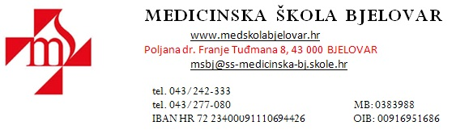

KLASA: 130-02/23-01/04
URBROJ: 2103-93-01-23-5
U Bjelovaru 5.12. 2023.

Na temelju članka 14. st. 8. Pravilnika o izvođenju izleta, ekskurzija i drugih odgojno-obrazovnih aktivnosti izvan škole (NN 67/2014., 81/2015., 53/2021.), Povjerenstvo za provedbu javnog poziva i izbor najpovoljnije ponuda za izvanučioničku nastavu 2.a, 2.b, 2.c, 2.d i 3.a razreda donosi

ODLUKU O PONIŠTAVANJU JAVNOG POZIVA
I.
Na Javnom pozivu objavljenom 28. 11. 2023. godine Povjerenstvo za provedbu javnog poziva 2.a, 2.b, 2.c, 2.d i 3.a razreda utvrdilo je proceduralnu pogrešku.
II.
Javni poziv za organizaciju višednevne izvanučioničke nastave se ponavlja i bit će objavljen 11.12.2023. godine i trajat će do 22.12.2023. u 12:00 sati.
III.
Odluka Povjerenstva je konačna.

Predsjednica Povjerenstva:
Maja Juković

